
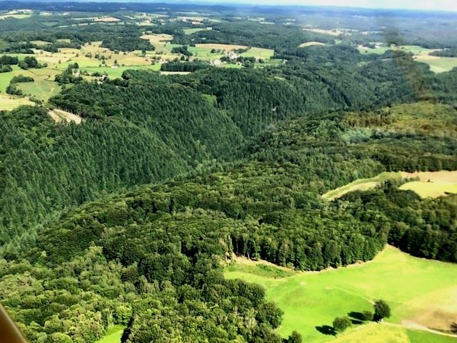
Association pour la Protection du Patrimoine
des Gorges de l’Escaumels Comiac, Calviac, Lamativie
site https://appgecomiac.for-lac.com/

Bonjour Madame, Monsieur
Vous êtes invité-e à l’Assemblée Générale ordinaire de l’Association
le vendredi 31 juillet 2026
de 10 h à 12 h 30
Pour voter, il faut être à jour de cotisation.
- Soit en présentiel au siège de l’association (maison Forhan 7 chemin des Biaugues, Nauvioles de Comiac 46190 Sousceyrac-en-Quercy)
- Soit en visio-conférence par Zoom le lien sera envoyé le 30 juillet par internet à celles et ceux qui auront demandé le lien et/ou coché la case adéquate en renvoyant le bulletin, par internet, avant le 29 juillet 2026 !

Ordre du jour
- La situation à Sousceyrac et le bilan des actions menées depuis 1 an
- Point financier : cotisations et dépenses à envisager
- Élections du bureau
- Les actions à entreprendre
- Questions diverses

- Pour faire partie du bureau, il faut proposer sa candidature
Merci de renvoyer le bulletin détachable par la poste ou par internet ci-dessous avant le 29 juillet 2026
Le secrétaire
Gilles Forhan 05.65.11.96.81 ou 06.43.80.15.87



Nom Prénom
◻En présentiel ◻Par visio conférence
 ◻ Je serai présent à l’A.G du 31 juillet 2026
◻ Je me présente au bureau
◻ Je ne serai présent à l’A.G. ni en présentiel, ni par vidéo et je donne pouvoir à

à envoyer à M. Forhan 7 chemin des Biaugues,
Nauvioles de Comiac 46190 Sousceyrac-en-Quercy
ou par internet : appge-comiac@laposte.net avant le 29 juillet 2026

